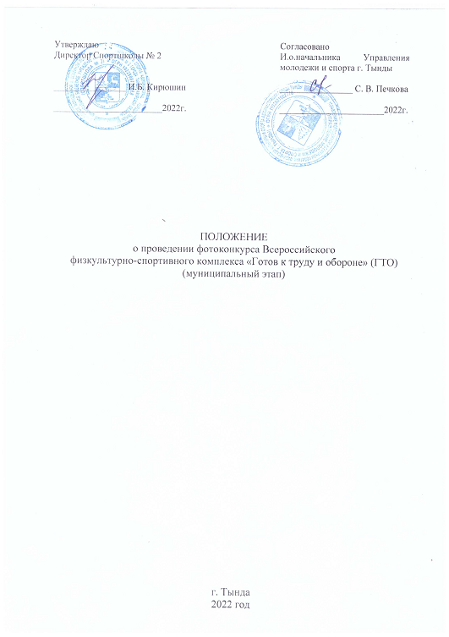

**I. Общие положения**

1.1 Фотоконкурс Всероссийского физкультурно-спортивного комплекса «Готов к труду и обороне» (ГТО) (далее - Конкурс) проводится в соответствии с планом мероприятий по поэтапному внедрению Всероссийского физкультурно-спортивного комплекса «Готов к труду и обороне» (ГТО) (далее - комплекс ГТО), утверждённым распоряжением Правительства Российской Федерации от 30 июня 2014 г. № 1165-р.

1.2 Задачи Конкурса:

- продвижение Всероссийского физкультурно-спортивного комплекса «Готов к труду и обороне» (ГТО) среди населения Амурской области;

- содействие развитию массового спорта, привлечению граждан к систематическим занятиям физической культурой и спортом;

- создание новых, оригинальных профессиональных и любительских фотоматериалов для пропаганды комплекса ГТО.

**II. Руководство проведением Конкурса**

2.1 Конкурс проводится в два этапа:

1 этап – Муниципальный с 01 по 25 сентября 2022 года.

2 этап – Региональный

2.2 Непосредственная организация и проведение Конкурса возлагается на Центр тестирования ВФСК ГТО города Тынды.

2.3 Полномочия организатора Конкурса:

2.3.1 Организатор обязуется:

- информировать население об условиях, порядке и сроках проведения Конкурса путем размещения информации на официальном сайтах Администрации города Тынды (<http://gorod.tynda.ru/>) и Спортшколы № 2 (https://dussh2.amur.sportsng.ru/), в средствах массовой информации;

- принимать заявки и фотоматериалы;

- формировать состав конкурсной комиссии из представителей Управления молодежи и спорта города Тынды, Спортивной школы № 2;

- направлять представленные участниками материалы в конкурсную комиссию;

- организовывать награждение победителей и призёров.

2.3.2 Организатор вправе: использовать представленные участниками материалы в рекламных целях Конкурса, а также для пропаганды комплекса ГТО на спортивно-массовых мероприятиях, на телевидении, и других средствах массовой информации.

Конкурсные материалы не возвращаются.

2.3.3 Полномочия конкурсной комиссии: проводить независимую экспертную оценку представленных на Конкурс фотоматериалов.

**III. Порядок и сроки проведения Конкурса**

3.1 В Конкурсе принимают участие граждане, зарегистрированные на  
официальном сайте ГТО (www.gto.ru) от 6 до 70 лет и старше. Фотоматериалы участников, не достигших 18 лет, принимаются с согласия их родителей или законных представителей (Приложение № 1).

3.2 Для участия в Конкурсе необходимо с 01 сентября по 25 сентября 2022 года отправить заполненную заявку (Приложение № 2) и конкурсный фотоматериал на адрес электронной почты [gto-test@mail.ru](mailto:gto-test@mail.ru).

3.3 Конкурс проводится в номинациях:

- «Моменты ГТО» - номинация, в которую принимаются фотографии с изображением спортсменов, выполняющих нормативы ВФСК ГТО;

- «Я с пеленок спортивный ребёнок»;

- «Моя спортивная семья»;

- «ГТО без границ».

3.4 Конкурсные работы, представленные после установленных сроков, а также не отвечающие условиям конкурса - не рассматриваются.

3.5 Определение победителей и призеров проводится в период с 26 сентября по 27 сентября 2022 года.

Конкурсные работы победителей и призеров будут направлены на региональный фотоконкурс Всероссийского физкультурно-спортивного комплекса «Готов к труду и обороне» (ГТО).

**IV. Требования к содержанию конкурсных материалов**

4.1 Представляемые на Конкурс фотоматериалы должны соответствовать задачам Конкурса, указанным в настоящем Положении.

4.2 Тема конкурсных фотоматериалов должна быть напрямую связана с комплексом ГТО (содержать процесс подготовки и выполнения нормативов комплекса ГТО, мотивировать к систематическим занятиям физической культурой и спортом).

4.3 Ответственность за соблюдение авторских прав на представленные конкурсные материалы несёт участник Конкурса.

4.4 Конкурсные работы не должны: противоречить законодательству Российской Федерации, содержать ненормативную лексику, агрессию, межнациональную дискриминацию, пропаганду вредных привычек.

4.5 Фотоизображения, созданные с помощью графических редакторов (фотоколлажи) не допускаются к участию в конкурсе.

4.6 Цифровой вид работ, представленных на конкурс должен быть в формате - JPEG;

4.7 Запрещается добавление рамок и подписей;

4.8 От каждого участника принимается не более 1 фото на каждую номинацию конкурса.

4.9 Имя файла, содержащего изображение, прописывается русскими буквами и должно соответствовать названию номинации. Фамилия участника (например - «ГТО в кадре» Иванов.jpg).

**V. Порядок награждения победителей**

5.1 Авторы лучших работ будут награждены памятными призами и дипломами I, II, III степени.

**VI. Финансирование Конкурса**

6.1 Расходы, связанные с подготовкой, подачей и представлением конкурсных работ участники Конкурса несут самостоятельно.

6.2 Расходы, связанные с приобретением наградной атрибутики, несёт Спортивная школа № 2.

Приложение № 1

к Положению о проведении

регионального фотоконкурса

**СОГЛАСИЕ**

**законного представителя несовершеннолетнего на участие в региональном фотоконкурсе Всероссийского физкультурно-спортивного комплекса «Готов к труду и обороне» (ГТО)**

Я,__________________________________________________________________

(ФИО законного представителя)

Паспорт

серия___________№__________________выдан___________________________

____________________________________________________________________

(указать, кем и когда выдан паспорт)

Проживающий(ая) по адресу___________________________________, являюсь

____________________________________________________________________

(матерью/отцом, усыновителем, опекуном, попечителем)

несовершеннолетнего ребенка__________________________________________

(ФИО несовершеннолетнего полностью)

«__ »________________ года рождения, что подтверждается Свидетельством о

рождении серии_____________№______________, дата выдачи______________

Я выражаю свое согласие на участие моего несовершеннолетнего ребенка______________________________________________________________

(ФИО несовершеннолетнего полностью)

в региональном фотоконкурсе Всероссийского физкультурно-спортивного комплекса «Готов к труду и обороне» (ГТО), проводимым государственным автономным учреждением Амурской области «Региональный центр спортивной подготовки», расположенному по адресу: г. Благовещенск, ул. Ленина,160 в период с 01 сентября по 30 сентября 2022 г.

«_____»______________2022 г. __________________ ______________________

подпись Ф.И.О. полностью

Приложение № 2  
к Положению о проведении  
регионального фотоконкурса

**Заявка на участие в региональном фотоконкурсе Всероссийского  
физкультурно-спортивного комплекса «Готов к труду и обороне» (ГТО)**

|  |  |
| --- | --- |
| ФИО автора |  |
| УИН |  |
| Возраст |  |
| Населённый пункт (район/город) |  |
| Телефон |  |
| Адрес электронной почты |  |
| Название номинации* |  |

**Для оценки работ важно прописывать название номинации\***

НОМИНАЦИИ:  
- «Моменты ГТО» - номинация, в которую принимаются фотографии с изображением спортсменов, выполняющих нормативы ВФСК ГТО;

- «Я с пеленок спортивный ребёнок»;

- «Моя спортивная семья»;

- «ГТО без границ»